Міністерство освіти і науки України
Національний технічний університет України
«Київський політехнічний інститут ім. І. Сікорського»

Кафедра інженерії програмного забезпечення в енергетиці

Лабораторна робота № 1
Варіант 11(1)
з курсу: «Кросплатформна розробка мобільних застосунків»

Виконала:
студентка 4-го курсу,
групи ТВ-11
Гундяк Валерія Русланівна
Посилання на GitHub репозиторій: https://github.com/pojuipolynu/Dart/tree/PW1/PW1_TV-11_Hundiak_Valeriia

Перевірив:
Недашківський О.Л.

Київ 2025
Лабораторна робота № 1
Завдання:
1. Написати мобільний калькулятор для розрахунку складу сухої та горючої маси палива та нижчої теплоти згоряння для робочої, сухої та горючої маси за заданим складом компонентів палива, що задаються у вигляді значень окремих компонентів типу: HP, %; CP, %; SP, %; NP, %; OP, %; WP, %; AP, % (див. табл. 1.3.).
2. Написати мобільний калькулятор для перерахунку елементарного складу та нижчої теплоти згоряння мазуту на робочу масу для складу горючої маси мазуту, що задається наступними параметрами: вуглець, %; водень, %; кисень, %; сірка, %; нижча теплота згоряння горючої маси мазуту, МДж/кг; вологість робочої маси палива, %; зольність сухої маси, %; вміст ванадію (V), мг/кг.
Хід виконання:

Основні формули для роботи калькулятора були задані у практичному матеріалі
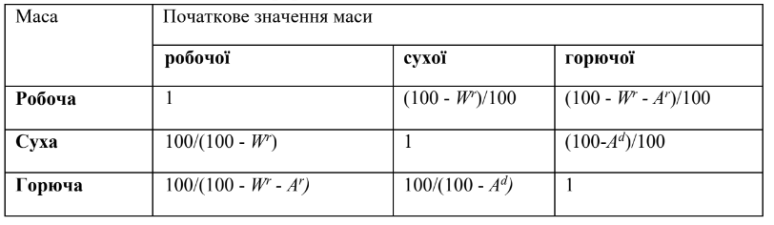
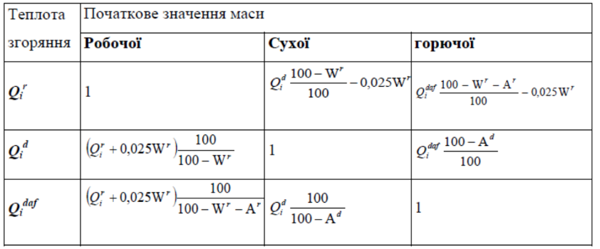
Код програми:
Код головної сторінки має вигляд:
import 'package:flutter/material.dart';
import 'pages/calculator1.dart';
import 'pages/calculator2.dart';

void main() {
runApp(MyApp());
}

class MyApp extends StatelessWidget {
@override
Widget build(BuildContext context) {
return MaterialApp(
debugShowCheckedModeBanner: false,
title: 'LB1',
theme: ThemeData(
primarySwatch: Colors.orange,
visualDensity: VisualDensity.adaptivePlatformDensity,
elevatedButtonTheme: ElevatedButtonThemeData(
style: ElevatedButton.styleFrom(
padding: EdgeInsets.symmetric(vertical: 15, horizontal: 30),
textStyle: TextStyle(fontSize: 18, fontWeight: FontWeight.bold),
shape: RoundedRectangleBorder(
borderRadius: BorderRadius.circular(12),
),
),
),
),
home: MainScreen(),
);
}
}

class MainScreen extends StatelessWidget {
@override
Widget build(BuildContext context) {
return Scaffold(
appBar: AppBar(
title: Text('Меню', style: TextStyle(fontSize: 22, fontWeight: FontWeight.w600)),
centerTitle: true,
),
body: Center(
child: Padding(
padding: EdgeInsets.all(20),
child: Column(
mainAxisAlignment: MainAxisAlignment.center,
children: [
_buildButton(context, 'Калькулятор 1', CalculatorScreen1()),
SizedBox(height: 20),
_buildButton(context, 'Калькулятор 2', CalculatorScreen2()),
],
),
),
),
);
}

Widget _buildButton(BuildContext context, String text, Widget page) {
return ElevatedButton(
onPressed: () {
Navigator.push(
context,
MaterialPageRoute(builder: (context) => page),
);
},
child: Text(text),
);
}
}
Код першого калькулятору (завдання) має вигляд:
import 'package:flutter/material.dart';

class CalculatorScreen1 extends StatefulWidget {
@override
_CalculatorScreen1State createState() => _CalculatorScreen1State();
}

class _CalculatorScreen1State extends State<CalculatorScreen1> {
final TextEditingController Hydrogen = TextEditingController();
final TextEditingController Carbon = TextEditingController();
final TextEditingController Sulfur = TextEditingController();
final TextEditingController Nitrogen = TextEditingController();
final TextEditingController Oxygen = TextEditingController();
final TextEditingController Moisture = TextEditingController();
final TextEditingController Ash = TextEditingController();

String result = '';

@override
Widget build(BuildContext context) {
return Scaffold(
appBar: AppBar(title: Text('Калькулятор')),
body: SingleChildScrollView(
keyboardDismissBehavior:
ScrollViewKeyboardDismissBehavior
.onDrag,
child: Padding(
padding: const EdgeInsets.all(16.0),
child: Column(
crossAxisAlignment: CrossAxisAlignment.start,
children: [
TextField(
controller: Hydrogen,
decoration: InputDecoration(labelText: 'Hydrogen'),
),
TextField(
controller: Carbon,
decoration: InputDecoration(labelText: 'Carbon'),
),
TextField(
controller: Sulfur,
decoration: InputDecoration(labelText: 'Sulfur'),
),
TextField(
controller: Nitrogen,
decoration: InputDecoration(labelText: 'Nitrogen'),
),
TextField(
controller: Oxygen,
decoration: InputDecoration(labelText: 'Oxygen'),
),
TextField(
controller: Moisture,
decoration: InputDecoration(labelText: 'Moisture'),
),
TextField(
controller: Ash,
decoration: InputDecoration(labelText: 'Ash'),
),
SizedBox(height: 20),
ElevatedButton(onPressed: get_result, child: Text('Calculate')),
SizedBox(height: 20),
Text(result, style: TextStyle(fontSize: 14)),
],
),
),
),
);
}

void get_result() {
double d_hydrogen = double.tryParse(Hydrogen.text.replaceAll(',', '.')) ?? 1.0;
double d_carbon = double.tryParse(Carbon.text.replaceAll(',', '.')) ?? 1.0;
double d_sulfur = double.tryParse(Sulfur.text.replaceAll(',', '.')) ?? 1.0;
double d_nitrogen = double.tryParse(Nitrogen.text.replaceAll(',', '.')) ?? 1.0;
double d_oxygen = double.tryParse(Oxygen.text.replaceAll(',', '.')) ?? 1.0;
double d_moisture = double.tryParse(Moisture.text.replaceAll(',', '.')) ?? 1.0;
double d_ashes = double.tryParse(Ash.text.replaceAll(',', '.')) ?? 1.0;

double coefficientWtoD = 100 / (100 - d_moisture);
double coefficientWtoC = 100 / (100 - d_moisture - d_ashes);

double heatWorkingMass = (339 * d_carbon + 1030 * d_hydrogen - 108.8 * (d_oxygen - d_sulfur) - 25 * d_moisture) / 1000;
double heatDryMass = (heatWorkingMass + 0.025*d_moisture) * 100 / (100 - d_moisture);
double heatCombustibleMass = (heatWorkingMass + 0.025*d_moisture) * 100 / (100 - d_moisture - d_ashes);

double dryhydrogen = d_hydrogen * coefficientWtoD;
double drycarbon = coefficientWtoD * d_carbon;
double drysulfur = coefficientWtoD * d_sulfur;
double drynitrogen = coefficientWtoD * d_nitrogen;
double dryoxygen = coefficientWtoD * d_oxygen;
double dryashes = coefficientWtoD * d_ashes;

double heathydrogen = d_hydrogen * coefficientWtoC;
double heatcarbon = coefficientWtoC * d_carbon;
double heatsulfur = coefficientWtoC * d_sulfur;
double heatnitrogen = coefficientWtoC * d_nitrogen;
double heatoxygen = coefficientWtoC * d_oxygen;

setState(() {
result = """
Coefficient W to D: ${coefficientWtoD.toStringAsFixed(2)}
Coefficient W to C: ${coefficientWtoC.toStringAsFixed(2)}

Dry mass
Hydrogen = ${(dryhydrogen).toStringAsFixed(2)}, Carbon = ${(drycarbon).toStringAsFixed(2)}, Sulfur = ${(drysulfur).toStringAsFixed(2)}, Nitrogen = ${(drynitrogen).toStringAsFixed(4)}, Oxygen = ${(dryoxygen).toStringAsFixed(2)}, Ashes = ${(dryashes).toStringAsFixed(2)}
Heat mass:
Hydrogen = ${(heathydrogen).toStringAsFixed(2)}, Carbon = ${(heatcarbon).toStringAsFixed(2)}, Sulfur = ${(heatsulfur).toStringAsFixed(2)}, Nitrogen = ${(heatnitrogen).toStringAsFixed(4)}, Oxygen = ${(heatoxygen).toStringAsFixed(2)}

Heat working mass: ${heatWorkingMass.toStringAsFixed(2)}
Heat dry mass: ${heatDryMass.toStringAsFixed(2)}
Heat combustible mass: ${heatCombustibleMass.toStringAsFixed(2)}
""";
});
}
}

Код другого калькулятору (завдання) має вигляд:
import 'package:flutter/material.dart';

class CalculatorScreen2 extends StatefulWidget {
@override
_CalculatorScreen2State createState() => _CalculatorScreen2State();
}

class _CalculatorScreen2State extends State<CalculatorScreen2> {
final TextEditingController Hydrogen = TextEditingController();
final TextEditingController Carbon = TextEditingController();
final TextEditingController Sulfur = TextEditingController();
final TextEditingController Oxygen = TextEditingController();
final TextEditingController Venadii = TextEditingController();
final TextEditingController Q = TextEditingController();
final TextEditingController Ash = TextEditingController();
final TextEditingController Moisture = TextEditingController();

String result = '';

@override
Widget build(BuildContext context) {
return Scaffold(
appBar: AppBar(title: Text('Калькулятор')),
body: SingleChildScrollView(
keyboardDismissBehavior:
ScrollViewKeyboardDismissBehavior
.onDrag,
child: Padding(
padding: const EdgeInsets.all(16.0),
child: Column(
crossAxisAlignment: CrossAxisAlignment.start,
children: [
TextField(
controller: Hydrogen,
decoration: InputDecoration(labelText: 'Hydrogen'),
),
TextField(
controller: Carbon,
decoration: InputDecoration(labelText: 'Carbon'),
),
TextField(
controller: Sulfur,
decoration: InputDecoration(labelText: 'Sulfur'),
),
TextField(
controller: Oxygen,
decoration: InputDecoration(labelText: 'Oxygen'),
),
TextField(
controller: Venadii,
decoration: InputDecoration(labelText: 'Venadii'),
),
TextField(
controller: Q,
decoration: InputDecoration(labelText: 'Q'),
),
TextField(
controller: Ash,
decoration: InputDecoration(labelText: 'Ash'),
),
TextField(
controller: Moisture,
decoration: InputDecoration(labelText: 'Moisture'),
),
SizedBox(height: 20),
ElevatedButton(onPressed: get_result, child: Text('Calculate')),
SizedBox(height: 20),
Text(result, style: TextStyle(fontSize: 14)),
],
),
),
),
);
}

void get_result() {
double d_hydrogen = double.tryParse(Hydrogen.text.replaceAll(',', '.')) ?? 1.0;
double d_carbon = double.tryParse(Carbon.text.replaceAll(',', '.')) ?? 1.0;
double d_sulfur = double.tryParse(Sulfur.text.replaceAll(',', '.')) ?? 1.0;
double d_oxygen = double.tryParse(Oxygen.text.replaceAll(',', '.')) ?? 1.0;
double d_venadii = double.tryParse(Venadii.text.replaceAll(',', '.')) ?? 1.0;
double d_q = double.tryParse(Q.text.replaceAll(',', '.')) ?? 1.0;
double d_ashes = double.tryParse(Ash.text.replaceAll(',', '.')) ?? 1.0;
double d_moisture = double.tryParse(Moisture.text.replaceAll(',', '.')) ?? 1.0;

double m = (100 - d_moisture - d_ashes) / 100;

double workingMassCarbon = d_carbon * m;
double workingMassSulfur = d_sulfur * m;
double workingMassOxygen = d_oxygen * m;
double workingMassVenadii = d_venadii * m;
double workingMassAsh = d_ashes * m;
double workingMassHydrogen = d_hydrogen * m;

double qWorkingMass = d_q * ((100 - d_moisture - d_ashes) / 100) - 0.025 * d_moisture;

setState(() {
result = """
Working Mass
Hydrogen = ${(workingMassHydrogen).toStringAsFixed(2)},
Carbon = ${(workingMassCarbon).toStringAsFixed(2)},
Sulfur = ${(workingMassSulfur).toStringAsFixed(2)},
Q = ${(qWorkingMass).toStringAsFixed(4)},
Oxygen = ${(workingMassOxygen).toStringAsFixed(2)},
Venadii = ${(workingMassVenadii).toStringAsFixed(2)},
Ashes = ${(workingMassAsh).toStringAsFixed(2)},
""";
});
}
}
Результат роботи програми за контрольним прикладом:
Для першого завдання:
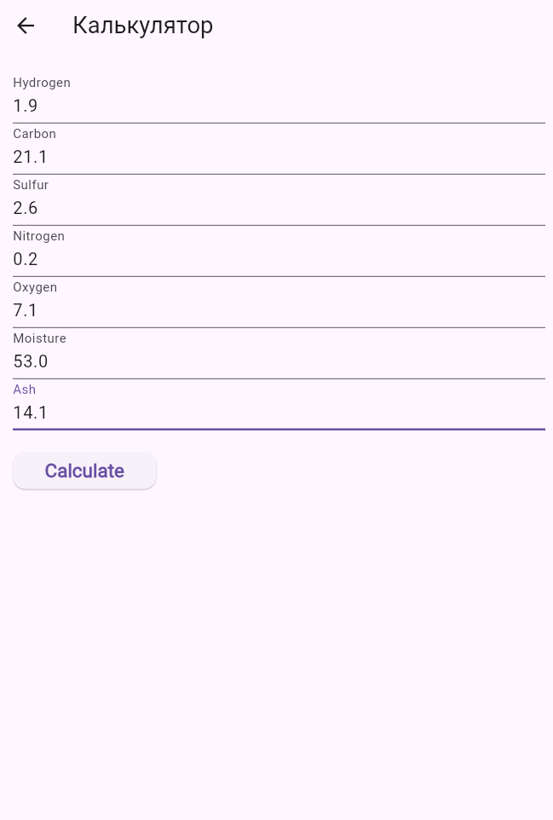
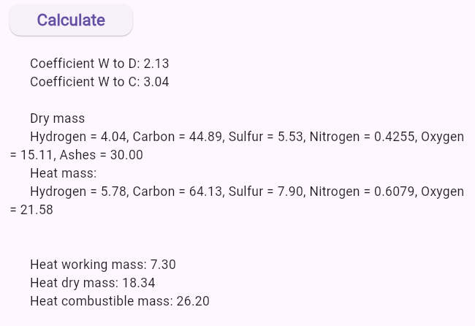
Для другого завдання:
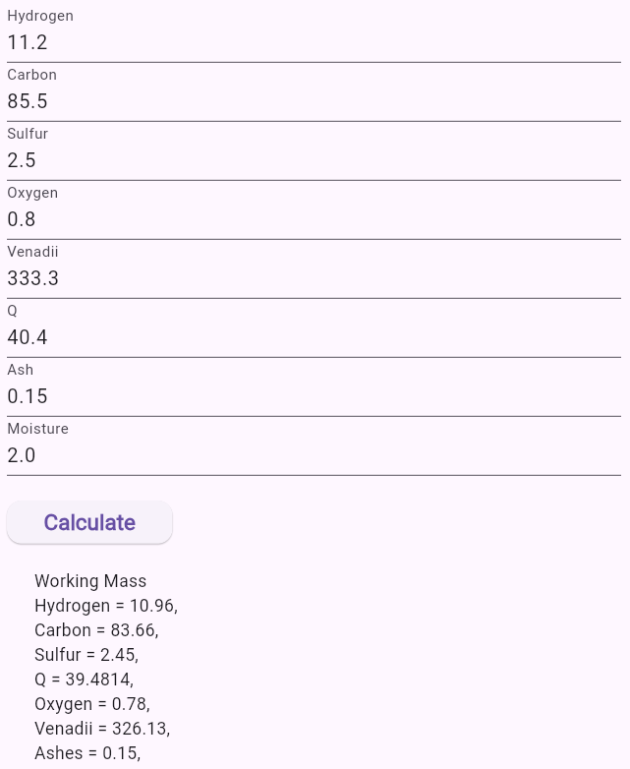
Результат роботи програми за варіантом (11(1)):
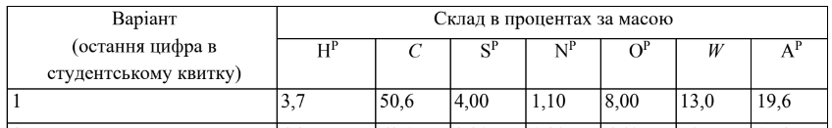
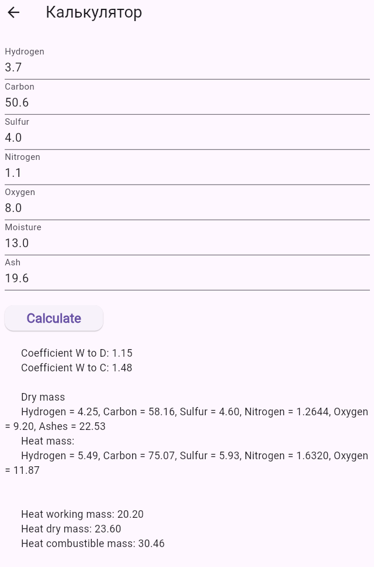
Висновок
В результаті виконання лабораторної роботи №1 було опрацьовано алгоритм розрахунку складу сухої та горючої маси палива та нижчої теплоти згоряння для робочої, сухої та горючої маси за заданим складом компонентів палива. Також було проведено ознайомлення з Dart та реалізовано дані розрахунку у вигляді калькулятора Dart.
Порівнюючи Dart з мовою програмування розглянутою в минулому семестрі варто зазначити, що вони достатньо схожі в синтаксисі і обидві подібні до мови С. Основна різниця полягає в тому, що Котлін переважно використовується для андроїд застосунків, в той час як Dart для різних платформ.
Dart має динамічну типізацію, типи змінних визначаються під час виконання.
Kotlin - мова програмування зі статичною типізацією. Це означає, що змінні оголошуються під час розробки. Dart має перевагу з точки зору гнучкості, а Kotlin краще працює у великих проектах.

